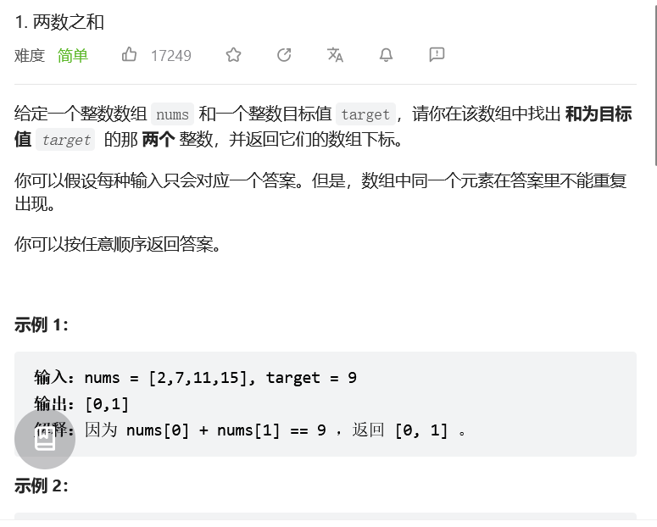
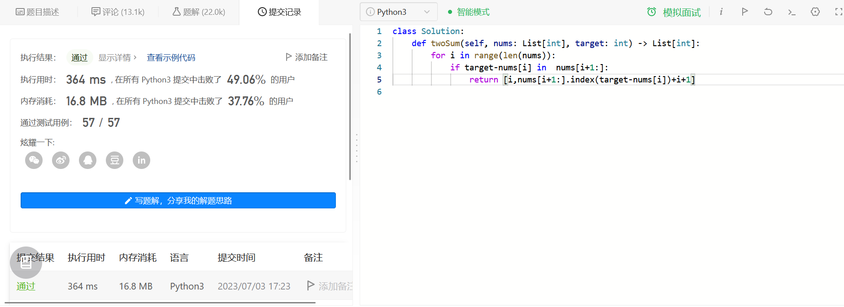
代码块
class Solution(object):
def twoSum(self, nums, target):
"""
:type nums: List[int]
:type target: int
:rtype: List[int]
"""
# 遍历列表
for i in range(len(nums)):
# 计算需要找到的下一个目标数字
res = target-nums[i]
# 遍历剩下的元素，查找是否存在该数字
if res in nums[i+1:]:
# 若存在，返回答案。这里由于是两数之和，可采用.index()方法
# 获得目标元素在nums[i+1:]这个子数组中的索引后，还需加上i+1才是该元素在nums中的索引
return [i, nums[i+1:].index(res)+i+1]

